CHƯƠNG 1

Vision, Framing and Outcomes

1. **Problem Statement**

Dịch vụ của chúng tôi cung cấp một loạt các thông tin du lịch của Phú Quốc đến cho những khách hàng có ý định muốn du lịch tại đây. Thông qua dịch vụ của chúng tôi, khách hàng có thể sắp xếp các kế hoạch du lịch của họ thông qua những thông tin mà chúng tôi cung cấp.

Chúng tôi nhận thấy rằng, hiện nay trên trang thị trường có rất nhiều trang web liên quan tới các vấn đề du lịch Phú Quốc. Tuy nhiên, một chuyến đi không chỉ là đặt chỗ chuyến bay, ưu đãi khách sạn, các tour giá rẻ mà nó còn nhiều yếu tố cần thiết khác. Điều này làm ảnh hưởng đến việc lập kế hoạch du lịch hay trải nghiệm của người dùng khi sử dụng trang web.

Vậy làm cách nào để chúng tôi có thể giải quyết vấn đề này?

1. **Assumptions Worksheet**

**2.1 Assumtion worksheet**

|  |  |
| --- | --- |
| **Độ ưu tiên** | **Giả định** |
| 1 | Tôi tin rằng khách hàng của tôi cho nhu cầu tìm hiểu và tìm kiếm các thông tin về các địa điểm họ có thể ghé thăm tại Phú Quốc. |
| 2 | Khách hàng tiềm năng của chúng tôi là cá nhân muốn đi du lịch, các doanh nghiệp vừa và nhỏ |
| 3 | Lợi ích #1 mà khách hàng muốn nhận được khi sử dụng dịch vụ của chúng tôi đó là lập được kế hoạch du lịch từ những thông tin mà chúng tôi cung cấp cho họ |
| 4 | Đồng thời, khách hàng cũng có thể nhận được các lợi ích khách khi sử dụng trang web của chúng tôi như: book khách sạn online, các tips khi đi du lịch tại Phú Quốc |
| 5 | Vấn đề mà khách hàng của chúng tôi thường gặp phải là không thể tìm kiếm các điểm tham quan du lịch để có thể lập kế hoạch chuyến đi khi sử dụng các trang web du lịch và khách sạn. |
| 6 | Một vấn đề thường gặp khác của khách hàng là các trang web du lịch không được bố trí và điều hướng rõ ràng. Điều này khiến người dùng khó tiếp cận thông tin từ trang web |
| 7 | Chúng tôi sẽ giành được phần lớn khách hàng thông qua cách thiết kế trang web. |
| 8 | Chúng tôi sẽ kiếm tiền bằng việc làm người trung gian đặt phòng giữa người dùng và khách sạn. |
| 9 | Rủi ro lớn nhất của chúng tôi là tên tuổi mới, không được nhiều người biết đến |

**2.2 Prioritizing assumptions**

|  |  |
| --- | --- |
| **Độ ưu tiên** | **Giả định** |
| 1 | Tôi tin rằng khách hàng của tôi cho nhu cầu tìm hiểu và tìm kiếm các thông tin về các địa điểm họ có thể ghé thăm tại Phú Quốc. |
| Khách hàng tiềm năng của chúng tôi là cá nhân muốn đi du lịch, các doanh nghiệp vừa và nhỏ |
| 2 | Lợi ích #1 mà khách hàng muốn nhận được khi sử dụng dịch vụ của chúng tôi đó là lập được kế hoạch du lịch từ những thông tin mà chúng tôi cung cấp cho họ |
| Đồng thời, khách hàng cũng có thể nhận được các lợi ích khách khi sử dụng trang web của chúng tôi như: book khách sạn online, các tips khi đi du lịch tại Phú Quốc |
| 3 | Vấn đề mà khách hàng của chúng tôi thường gặp phải là không thể tìm kiếm các điểm tham quan du lịch để có thể lập kế hoạch chuyến đi khi sử dụng các trang web du lịch và khách sạn. |
| Một vấn đề thường gặp khác của khách hàng là các trang web du lịch không được bố trí và điều hướng rõ ràng. Điều này khiến người dùng khó tiếp cận thông tin từ trang web |
| Chúng tôi sẽ giành được phần lớn khách hàng thông qua cách thiết kế trang web. |
| 4 | Chúng tôi sẽ kiếm tiền bằng việc làm người trung gian đặt phòng giữa người dùng và khách sạn. |
| 5 | Rủi ro lớn nhất của chúng tôi là tên tuổi mới, không được nhiều người biết đến |

1. **Hypotheses – Các giả thuyết**
   1. **Nhóm giả định số 1**

|  |  |
| --- | --- |
| **Độ ưu tiên** | **Giả định** |
| 1 | Tôi tin rằng khách hàng của tôi cho nhu cầu tìm hiểu và tìm kiếm các thông tin về các địa điểm họ có thể ghé thăm tại Phú Quốc. |
| Khách hàng tiềm năng của chúng tôi là cá nhân muốn đi du lịch, các doanh nghiệp vừa và nhỏ |

*Chúng tôi tin rằng*

*việc đưa ra một giao diện có thể lựa chọn, dễ tương tác, đáp ứng nhiều nhu cầu*

*cho khách hàng*

*sẽ giúp khách hàng dễ dàng tiếp cận thông tin về điểm đến một cách dễ dàng hơn*

*Chúng tôi biết điều này sẽ đúng khi khách hàng biết đến chúng tôi nhiều hơn.*

* 1. **Nhóm giả định có độ ưu tiên số 2**

|  |  |
| --- | --- |
| **Độ ưu tiên** | **Giả định** |
| 2 | Lợi ích #1 mà khách hàng muốn nhận được khi sử dụng dịch vụ của chúng tôi đó là lập được kế hoạch du lịch từ những thông tin mà chúng tôi cung cấp cho họ |
| Đồng thời, khách hàng cũng có thể nhận được các lợi ích khách khi sử dụng trang web của chúng tôi như: book khách sạn online, các tips khi đi du lịch tại Phú Quốc |

*Chúng tôi tin rằng*

*việc đưa ra các thông tin du lịch rõ ràng, dịch vụ đặt khách sạn online cũng như các mẹo nhỏ khi đến thăm Phú Quốc*

*cho khách hàng*

*sẽ giúp khách hàng có thể tự lên được kế hoạch cho chuyến đi của mình bao gồm các địa điểm nào, đặt phòng một cách nhanh chóng*

*Chúng tôi biết điều này sẽ đúng khi chúng tôi nhận được phản hồi tốt từ khách hàng sau khi truy cập trang web.*

* 1. **Nhóm giả định có độ ưu tiên số 3**

|  |  |
| --- | --- |
| **Độ ưu tiên** | **Giả định** |
| 3 | Vấn đề mà khách hàng của chúng tôi thường gặp phải là không thể tìm kiếm các điểm tham quan du lịch để có thể lập kế hoạch chuyến đi khi sử dụng các trang web du lịch và khách sạn. |
| Một vấn đề thường gặp khác của khách hàng là các trang web du lịch không được bố trí và điều hướng rõ ràng. Điều này khiến người dùng khó tiếp cận thông tin từ trang web |
| Chúng tôi sẽ giành được phần lớn khách hàng thông qua cách thiết kế trang web. |

*Chúng tôi tin rằng*

*việc thiết kế một giao diện mà trong đó, các thông tin được chia ra theo từng mục rõ ràng và đầy đủ, thông tin trang web có luồng điều hướng cụ thể ,đồng thời đưa ra các đề xuất tốt nhất*

*cho khách hàng*

*sẽ giúp khách hàng chắc chắn về chuyến đi tương lai của họ mà không phải lãng phí thời gian để duyệt các nội dung không liên quan, đồng thời cũng mang lại những trải nghiệm tốt hơn cho người dùng*

*Chúng tôi biết điều này sẽ đúng khi chúng tôi nhận được phản hồi tốt về trải nghiệm sử dụng trang web từ khách hàng.*

* 1. **Nhóm giả định có độ ưu tiên số 4**

|  |  |
| --- | --- |
| **Độ ưu tiên** | **Giả định** |
| 4 | Chúng tôi sẽ kiếm tiền bằng việc làm người trung gian đặt phòng giữa người dùng và khách sạn. |

*Chúng tôi tin rằng*

*việc cung cấp một giao diện có thể tìm kiếm, đặt phòng, tương tác các khách sạn tại Phú Quốc*

*cho khách hàng*

*sẽ giúp khách hàng tương tác tốt hơn, tìm được được nơi ở mà mình hài long và đặt phòng một cách dễ dàng hơn*

*Chúng tôi biết điều này sẽ đúng khi có nhiều khách hàng đặt phòng từ trang web của chúng tôi*

* 1. **Nhóm giả định có độ ưu tiên số 5**

|  |  |
| --- | --- |
| **Độ ưu tiên** | **Giả định** |
| 5 | Rủi ro lớn nhất của chúng tôi là tên tuổi mới, không được nhiều người biết đến |

*Chúng tôi tin rằng*

*việc tạo ra nhiều kênh liên lạc với chúng tôi như email, mạng xã hội, số điện thoại, … đồng thời tăng cường quảng cáo trên các bộ máy tìm kiếm như Google, Bing*

*cho các các nhân, các doanh nghiệp vừa và nhỏ*

*sẽ mở rộng mức độ nhận diện thương hiệu đến khách hàng hơn, tiếp cận được với nhiều khách hàng hơn từ nhiều lĩnh vực khác nhau.*

*Chúng tôi biết điều này sẽ đúng khi lượng truy cập website của chúng tôi tăng lên, đồng thời các doanh nghiệp sẽ liên hệ với chúng tôi để quảng bá về sản phẩm của họ.*

1. **Personas**

|  |  |
| --- | --- |
| **#1** | **Thông tin cá nhân** |
| * Nhật Uyên * 22 tuổi * Đà Nẵng * Sinh viên | * Độc thân * Thích đi du lịch |
| **Nhu cầu** | **Giải pháp** |
| * Thông tin du lịch tại Phú Quốc * Các hình ảnh, video về điểm đến với chất lượng tốt * Những điểm nổi bật tại Phú Quốc | * Thiết kế một trang hiển thị các top địa điểm của Phú quốc bao gồm địa điểm tham quan, thức ăn, khách sạn được mọi người đánh giá cao * Đưa ra video giới thiệu tổng quan về Phú Quốc |

|  |  |
| --- | --- |
| **#2** | **Thông tin cá nhân** |
| * Ngọc Lợi * 23 tuổi * Hồ Chí Minh * Kỹ sư phần mềm | * Độc thân * Là kỹ sư phần mềm làm việc tại cơ quan nhà nước * Làm việc 8 tiếng/ngày |
| **Nhu cầu** | **Giải pháp** |
| * Thông tin du lịch tại Phú Quốc * Các tips đi du lịch hiệu quả * Lưu lại các bài viết du lịch để lập kế hoạch du lịch cho bản thân | * Thiết kế một trang giao diện người dùng chứa các bài viết về điểm đến mà người dùng có hứng thú và đánh dấu thích. * Đưa ra các tips du lịch hiệu quả tại Phú Quốc |

|  |  |
| --- | --- |
| **#3** | **Thông tin cá nhân** |
| * Thu Nguyệt * 40 tuổi * Hà Nội * Nội trợ | * Đã kết hôn * Có 3 con * Thường xuyên làm nội trợ ở nhà, thích dành thời gian dành cho gia đình |
| **Nhu cầu** | **Giải pháp** |
| * Muốn tìm hiểu thông tin về các khách sạn tại Phú Quốc, các đánh giá từ những khách hàng khác * Giá cả, vị trí trên bản đồ, các dịch vụ mà khách sạn cung cấp * Mong muốn chức năng đặt phòng online | * Cung cấp chức năng đặt phòng online thông qua trang web * Hiển thị thông tin về khách sạn, các dịch vụ đi kèm, giá cả * Hiển thị rating, các bài đánh giá từ người dùng khác |

|  |  |
| --- | --- |
| **#4** | **Thông tin cá nhân** |
| * Như Ngọc * 24 tuổi * Đà Nẵng * Kỹ sư kiến trúc | * Độc thân * Hay đi chơi với bạn bè vào thời gian rảnh * Thích làm đẹp, chăm sóc bản thân * Làm việc 8 tiếng / ngày |
| **Nhu cầu** | **Giải pháp** |
| * Không biết bắt đầu từ đâu khi sử dụng một trang web du lịch * Các tìm kiếm chưa thực sự được nâng cao * Mong muốn có các bộ lọc nâng cao | * Xây dựng website với luồng người dùng và các điều hướng dễ dàng cho người dùng * Tạo thanh tìm kiếm nâng cao kết hợp với các bộ lọc |

|  |  |
| --- | --- |
| **#5** | **Thông tin cá nhân** |
| * Quang Đại * 32 tuổi * Phú Quốc * Giám đốc điều hành | * Độc thân * Là giám đốc một khách sạn tại Phú Quốc * Thường xuyên đi gặp gỡ khách hàng * Quản lý hơn 100 nhân viên trong công ty |
| **Nhu cầu** | **Giải pháp** |
| * Thu hút người dùng book phòng tại khách sạn * Thu thập các ý kiến để nâng cao cơ sở vật chất cùng các dịch vụ * Quảng bá khách sạn | * Cung cấp các kênh liên lạc để doanh nghiệp có thể liên hệ đăng bài giới thiệu khách sạn của doanh nghiệp trên trang web * Cung cấp các review, đánh giá từ khách hàng đối với dịch vụ của doanh nghiệp |

|  |  |
| --- | --- |
| **#6** | **Thông tin cá nhân** |
| * ABC * 24 tuổi * Đà Nẵng * Kỹ sư kiến trúc | * Độc thân * Làm việc 8 tiếng / ngày |
| **Nhu cầu** | **Giải pháp** |
| * Quá bận rộn để tìm kiếm thông tin du lịch * Không biết nhiều về các trang web du lịch | * Chạy các quảng cáo để tăng khả năng tìm kiếm từ người dùng |

1. **Outcomes**

|  |  |
| --- | --- |
| **STT** | **Mục tiêu** |
| 1 | Giới thiệu được đầy đủ các thông tin du lịch của Phú Quốc |
| 2 | Đưa ra bộ lọc tìm kiếm giúp khách hàng có thể thao tác dễ dàng và nhanh chóng |
| 3 | Thu hút khách hàng thông qua cách thiết kế giao diện trang web. |
| 4 | Cung cấp chức năng đặt phòng online cho khách hàng |
| 5 | Khách hàng có thể lưu lại cái bài viết mà mình yêu thích trong profile của mình |
| 6 | Các khách hàng có thể dễ dàng liên lạc với chúng tôi thông qua nhiều kênh khác nhau |
| 7 | Tạo nên một trang web uy tín có độ tin cậy cao và sự minh bạch cho khách hàng. |

1. **Features**

|  |  |
| --- | --- |
| **STT** | **Mục tiêu** |
| 1 | Giới thiệu top các địa điểm du lịch hàng đầu tại Phú Quốc |
| 2 | Chức năng tìm kiếm kết hợp bộ lọc xuyên suốt trang web |
| 3 | Danh sách các khách sạn được xếp lọai tùy chỉnh theo yêu cầu người dùng |
| 4 | Đặt khách sạn trực tiếp trên trang web |
| 5 | Giới thiệu thông tin chi tiết của khách sạn, các địa điểm du lịch |
| 6 | Lưu và hiển thị cái bài viết mà được đánh dấu yêu thích trong profile |
| 7 | Trang thông tin đưa ra các tips du lịch hiệu quả |

CHƯƠNG 2

Sketches and Wireframes

1. **Trang chủ**

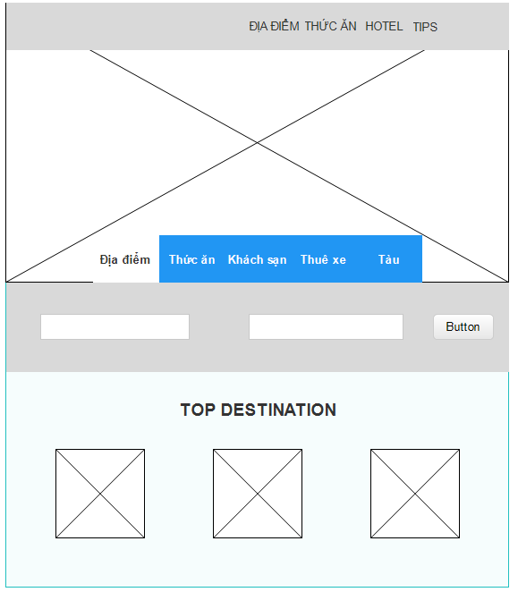

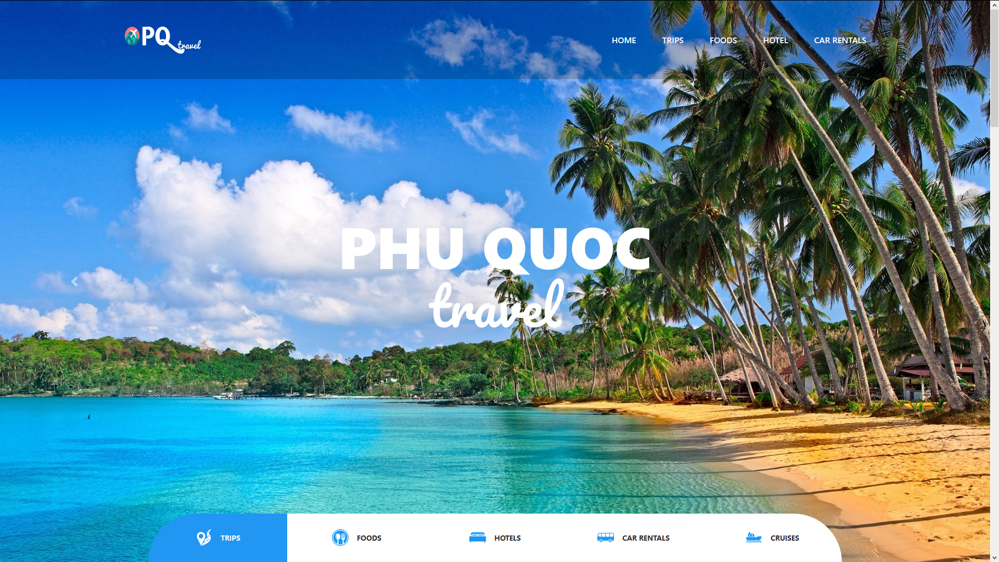

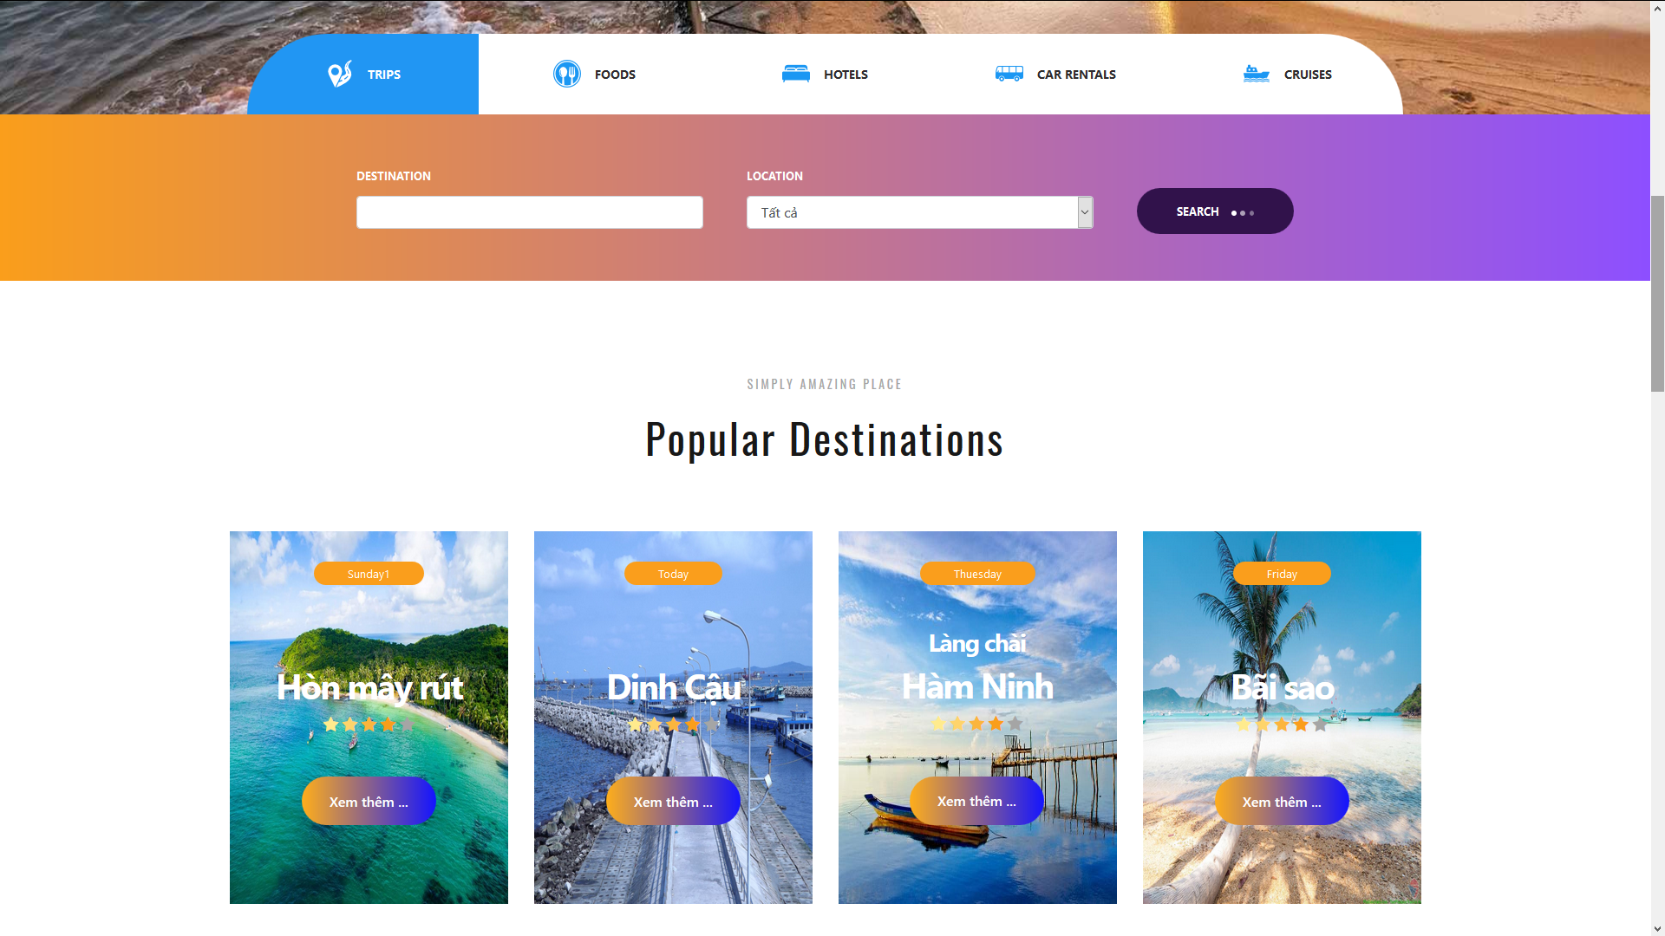

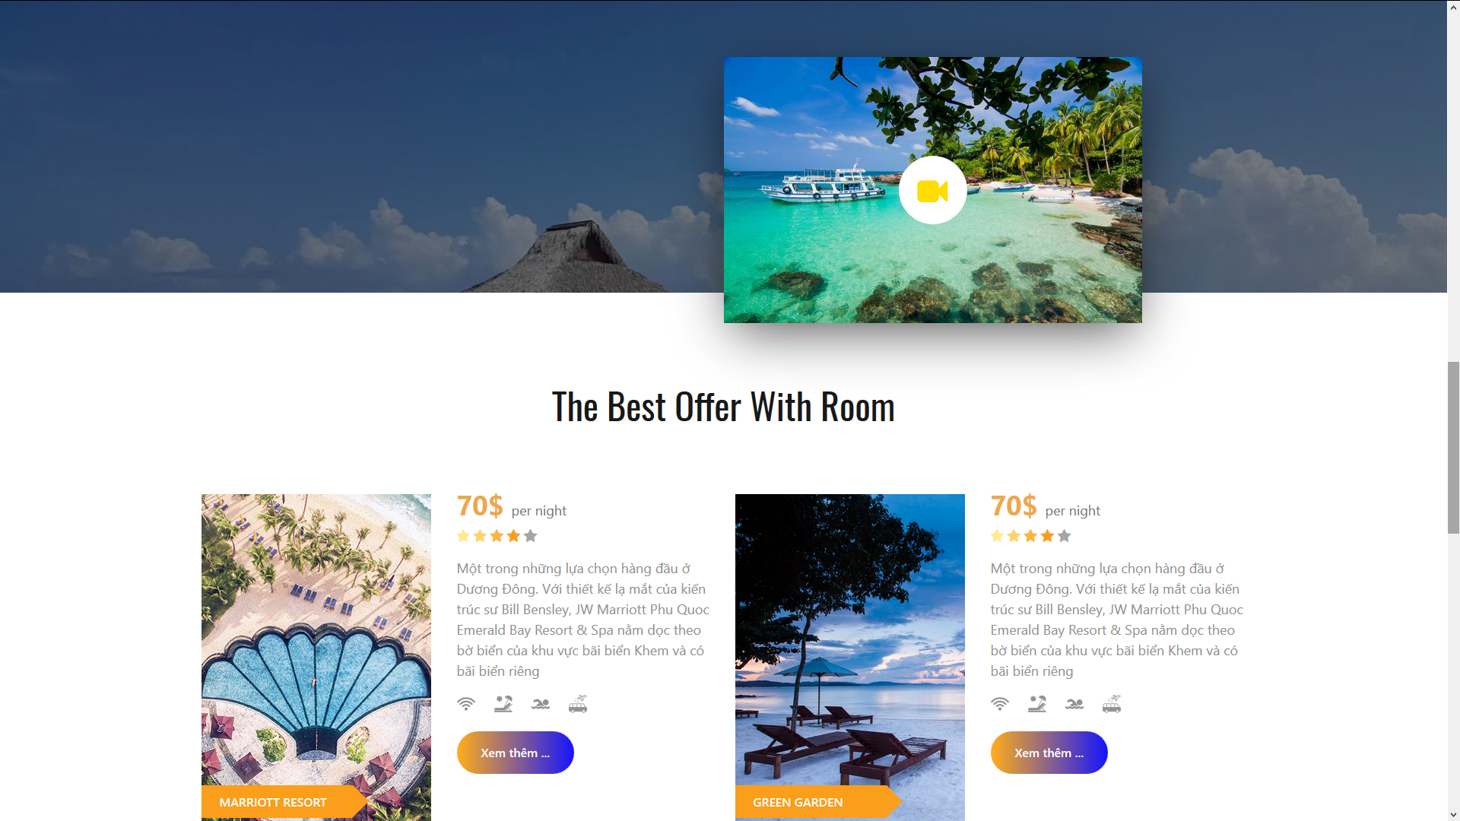

Đây là giao diện màn hình trang chủ chào đón người dùng khi lần đầu sử dụng web.Nó có tính năng đưa ra các top địa điểm tham quan giải trí, món ăn cũng như các khách sạn resort được đánh giá cao.

Một trong những nguyên tắc cơ bản của thiết kế là một kết nối sâu sắc và có ý nghĩa giữa hình thức và nội dung; cả hai hình thức nên phản ánh và định hình nội dung. Tách chúng vi phạm nguyên tắc này và tạo ra các thùng chứa nội dung chung.Tương tự như vậy, ở đây người dùng có thể hình dung sơ lược về các điểm nổi bật ở Phú Quốc theo từng mục cụ thể.

Trang web đồng thời cũng cung cấp cho người dùng thanh tìm kiếm theo dạng tab với nội dung khác nhau.

Để tạo ra các bố cục này, chúng tôi đã chia theo trang web theo **Tỷ lể vàng** và **Layout lưới,** đồng thời sử dụng **Nguyên tắc Z.** Tông màu chủ đạo chính được thể hiện ở đây là màu xanh với nền trắng

1. **Profile**

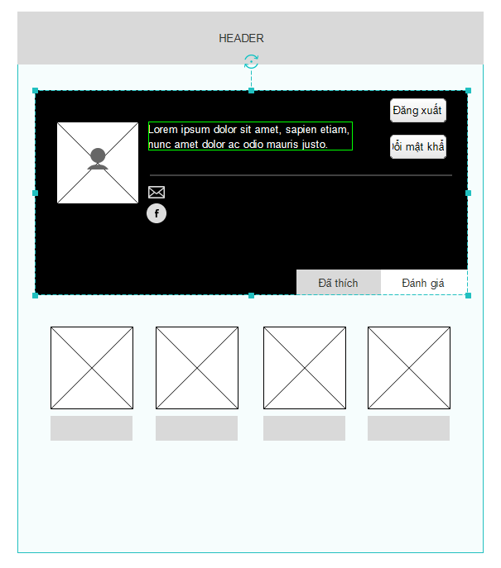

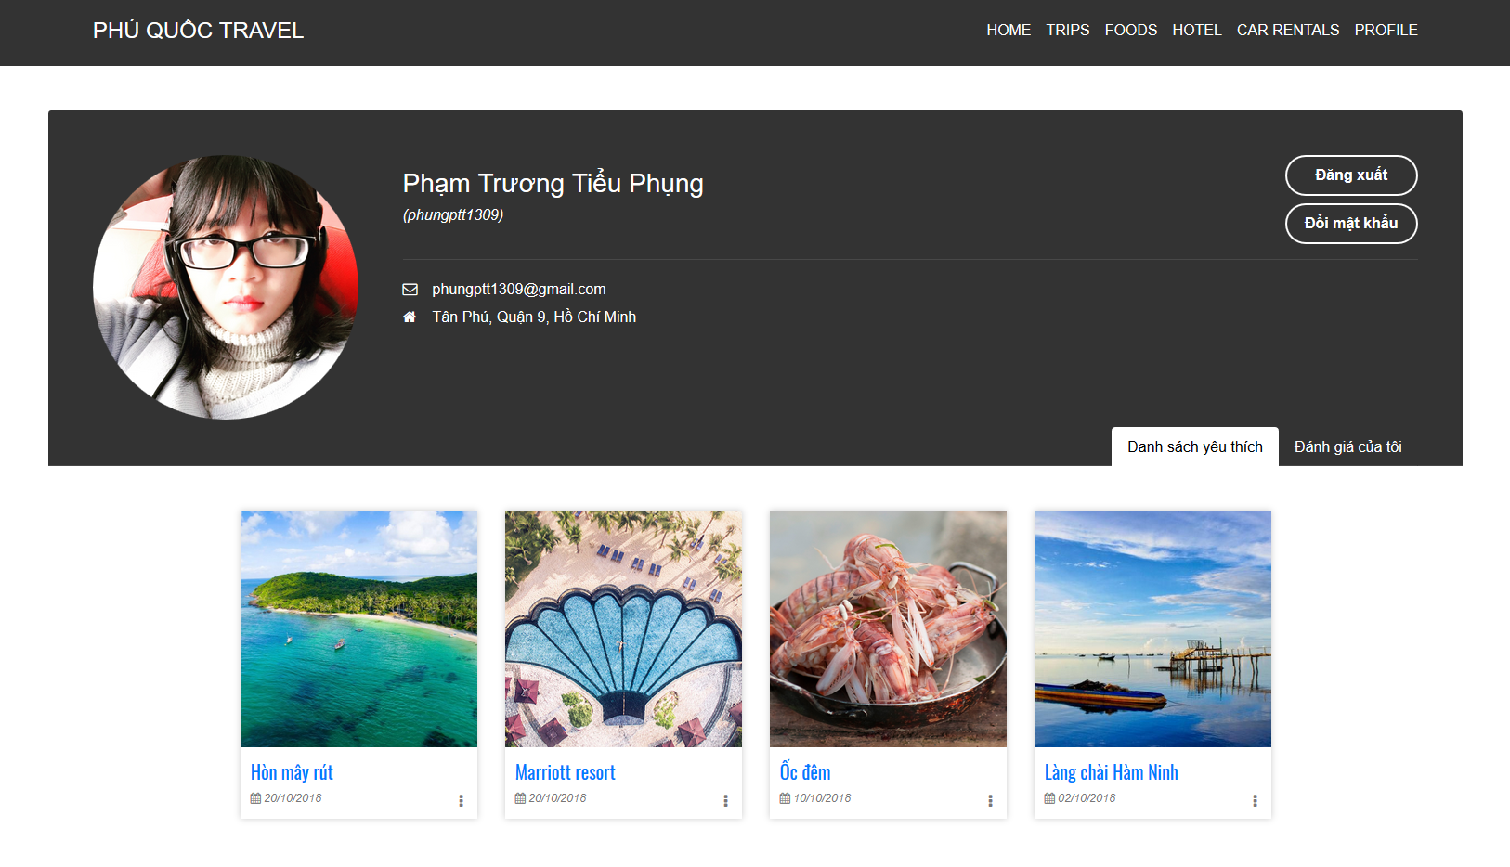

Tiếp đến chúng ta sẽ nói về profile của người dùng. Đầu trang, tôi đã chọn hiển thị một vài thông tin cơ bản cần thiết như: Ảnh đại diện, một câu nói tâm đắc, địa chỉ email và mạng xã hội (Tôi sẽ không đi quá sâu về thông tin người dùng vì điều đó thật sự không cần thiết).

Ở đây, tôi sử dụng các tab để gộp nhóm các nội dung sẽ hiển thị. Tôi nghĩ một thứ cần thiết khi người dùng sử dụng trang web đó chính là họ có thể thích các bài viết về địa điểm mà họ nghĩ sẽ thú vị, từ đó lưu nó vào trong danh sách tại profile người dùng. Việc này giúp người dùng dễ dàng tìm kiếm lại các bài viết mà mình muốn đi.